**di《微信小程序开发零基础入门》源代码使用说明书**

【源代码介绍】

本书配套源代码共有10个项目文件夹，对应第2章至第11章内容，如下图所示。

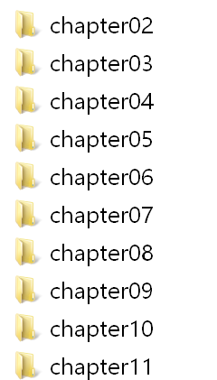

为方便读者运行，每章的全部例题整合在了同名项目中（第X章的源码就在chapterX文件夹中）。

【项目导入】

源码可以直接导入运行，无需重新编写。以第4章为例，项目导入步骤如下：

1. 复制chapter04，粘贴到电脑中任意目录中；
2. 可以为chapter04重命名为自定义的新名称（如果不介意命名可以跳过此步骤）；
3. 打开微信web开发者工具，选择新建项目；
4. 选择chapter04所在路径地址，开发者工具可以自动读取信息，如下图所示。

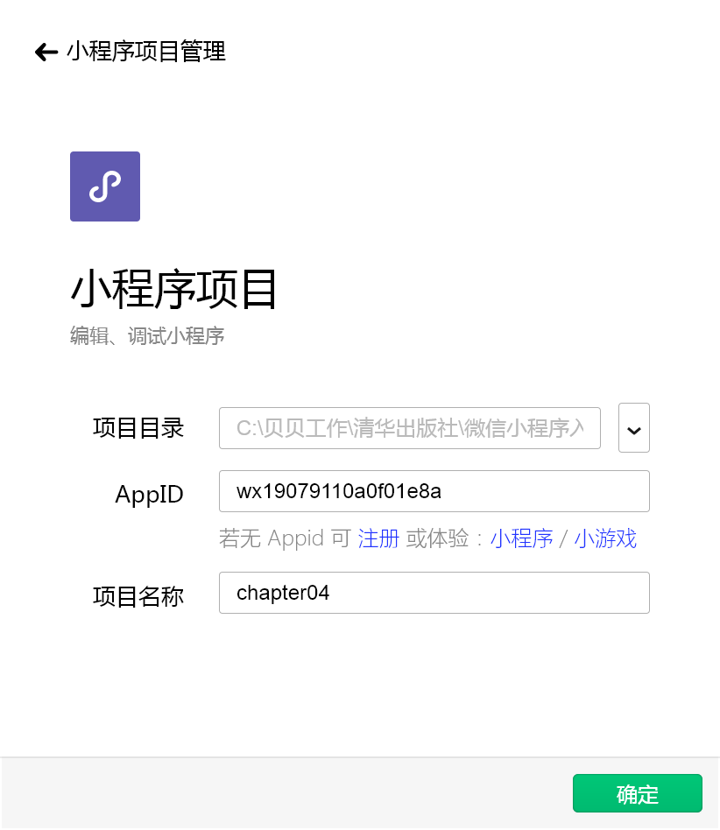

1. 将其中的AppID更新为开发者自己的appid，项目名称也可以更新为开发者的自定义名称（项目名称也可以不更改，不影响用户使用。但同一个路径中不能有同名项目）。
2. 点击确定按钮，完成导入步骤。

【项目运行】

运行项目后，通过首页目录点击选择不同的例题查看效果。

以第6章为例，源码项目运行首页如下图所示。

|  |  |
| --- | --- |
| 1. 第6章项目首页菜单 | 1. 点击进入第一个例题 |